# 新生服裝說明

(112學年新生適用)

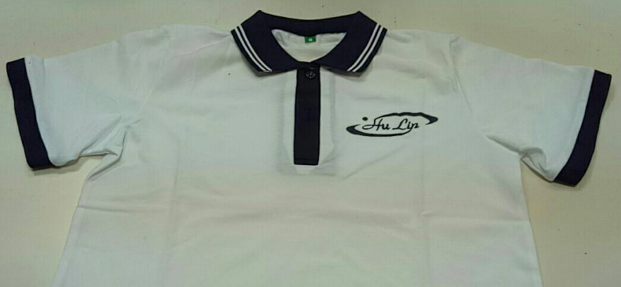

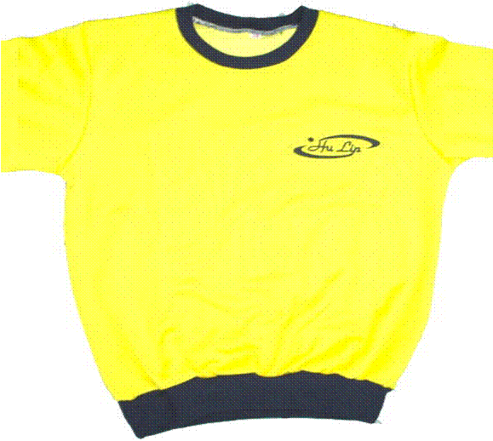

xxxxxx

長袖、短袖

學號:紅色

**xxxxxx**

冬季大外套

學號: 紅色

說明:

校徽處內面有口袋，學號必須繡在上方。

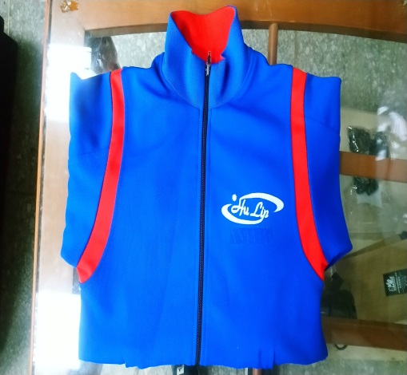

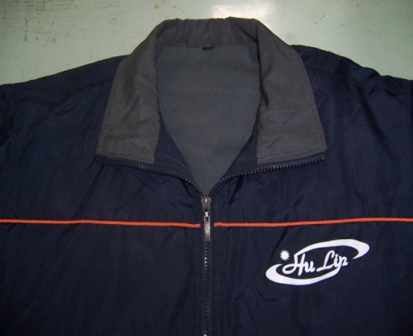

xxxxxx

xxxxxx

運動外套

學號:紅色